Міністерство освіти і науки України

Київський національний університет імені Тараса Шевченка

Лабораторна робота 3

з навчальної дисципліни «Основи сучасної електроніки» на тему: «Дослідження перехідних характеристик RCL-чотириполюсників»

Виконала студентка

2 курсу 5 групи

Фізичного факультету

Іванченко Анна Сергіївна

Київ – 2025

ЗМІСТ

1. Вступ 3

2. Деякі теоретична відомості 4

3. Електрична схема 5

4. Експериментальна частина 6

5. Висновок 8

6. Теоретичне питання 9

6.1 Резонанс напруг в колі змінного струму 9

6.2 Резонанс струмів в колі змінного струму 10

1. Вступ

Ця лабораторна робота присвячена вивченню характеристик пасивних лінійних чотириполюсників, а також перетворенню сигналів при їх проходженні через такі чотириполюсники.

Мета: дослідити зміну параметрів гармонічних сигналів та прямокутних імпульсів при їх проходженні через пасивні лінійні чотириполюсники, за допомогою двоканального осцилографа, опанувати методи вимірювання амплітудно-частотних та фазо-частотних характеристик пасивних RCL-фільтрів та їх перехідних характеристик.

Програмне забезпечення: Electronics Workbench

2. Деякі теоретична відомості

Чотириполюсник – це електричне коло (ділянка електричного кола) з чотирма полюсами, зажимами, клемами або іншими засобами приєднання до нього інших електричних кіл чи ділянок електричних кіл. В чотириполюсниках звичайно розрізняють дві пари зажимів: вхідні, що утворюють вхід чотириполюсника і призначені для приєднання до чотириполюсника джерела вхідного електричного сигналу, та вихідні, що утворюють його вихід і призначені для приєднання до чотириполюсника так званого навантаження.

Пасивний чотириполюсник – це такий чотириполюсник, який не здатний збільшувати потужність вхідного сигналу за рахунок додавання енергії від якогось іншого джерела енергії (внутрішнього чи зовнішнього по відношенню до чотириполюсника). Потужність, що виділяється в елементі кола, підключеного до виходу такого чотириполюсника, менша за потужність, що споживається від джерела сигналу, підключеного до входу чотириполюсника.

Пасивний фільтр – це пасивний чотириполюсник, який містить реактивні елементи (індуктивності, ємності), спад напруги на яких або струм через які залежить від частоти, і завдяки цьому здатен перетворювати спектр сигналу, поданого на його вхід, шляхом послаблення певних спектральних складових вхідного сигналу. Решта спектральних складових вхідного сигналу проходить через такий пасивний лінійний чотириполюсник, тобто він працює як фільтр для певних спектральних складових сигналу. З практичних міркувань в пасивних фільтрах як реактивні елементи найчастіше використовуються ємності.

Фільтри, побудовані на конденсаторах, котушках і резисторах, називають RCL-фільтрами.

3. Електрична схема

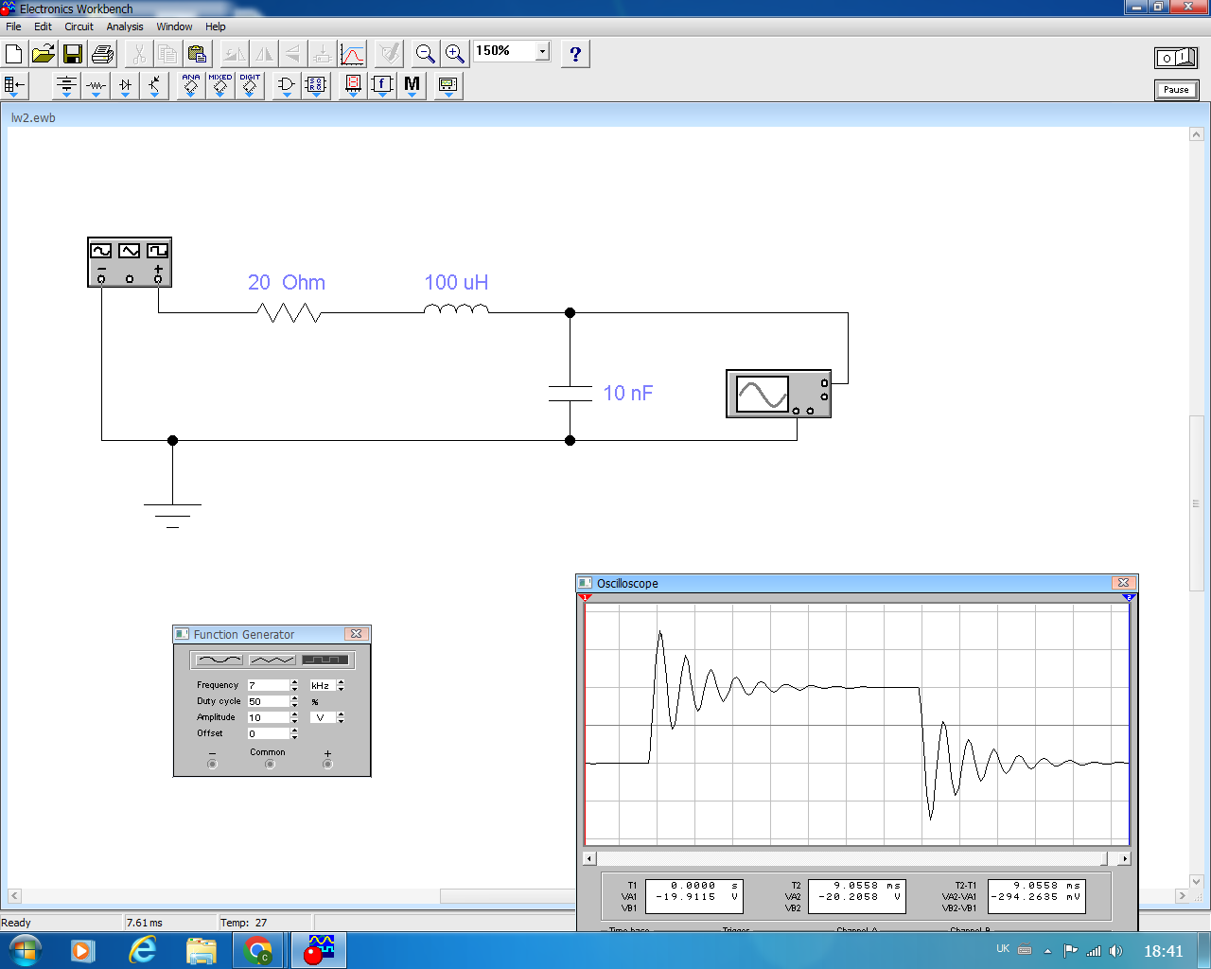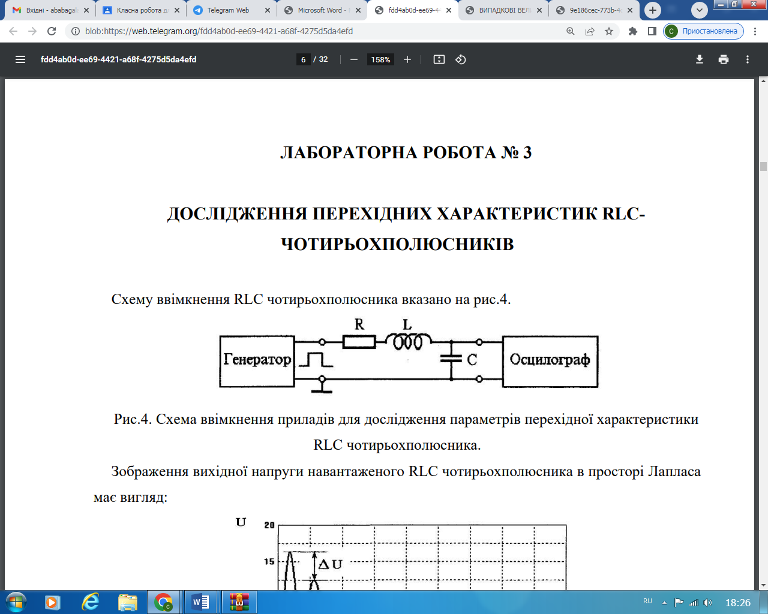

Рис.2. Реалізація електричної схеми у програмному забезпеченні Electronics Workbench

Рис.1. Схема ввімкнення приладів для дослідження параметрів перехідної характеристики RLC-чотирьохполюсника

# 4. Експериментальна частина

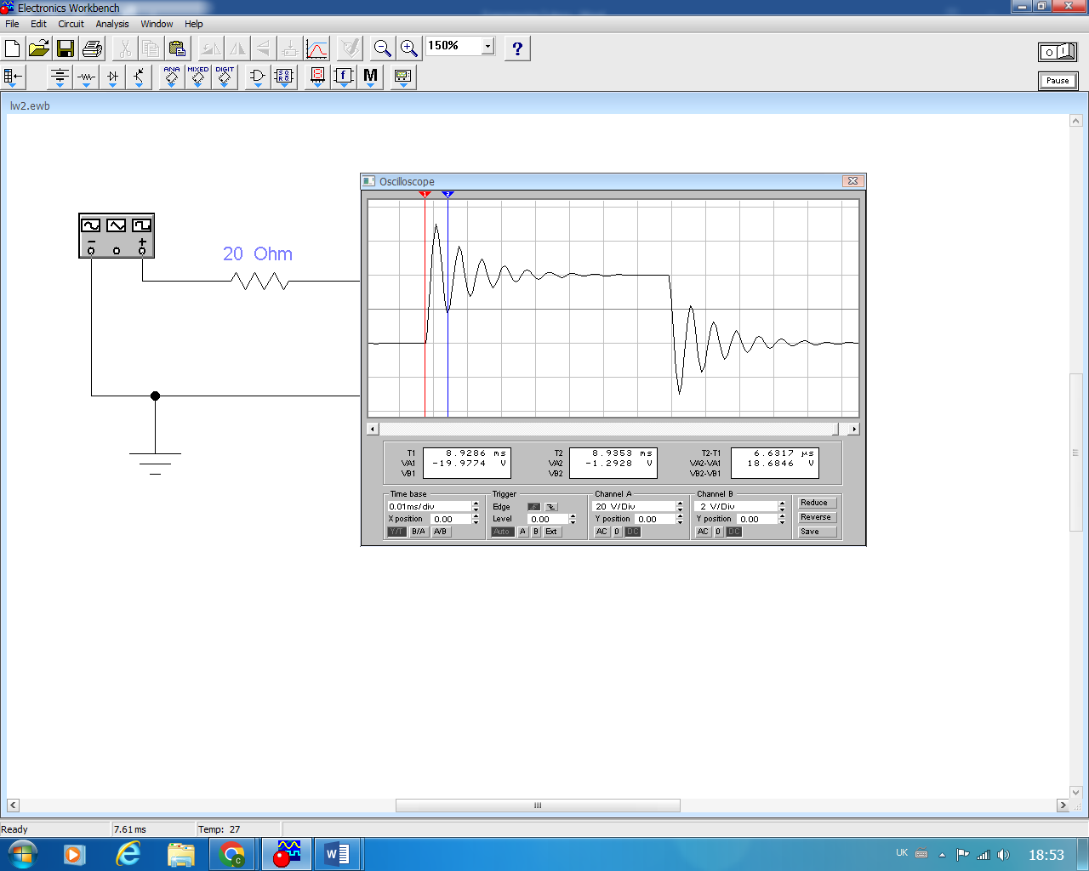

Рис.3. Покази осцилографа 1

$T_{1}=6,63 мкс$ $∆U=18,68 В$

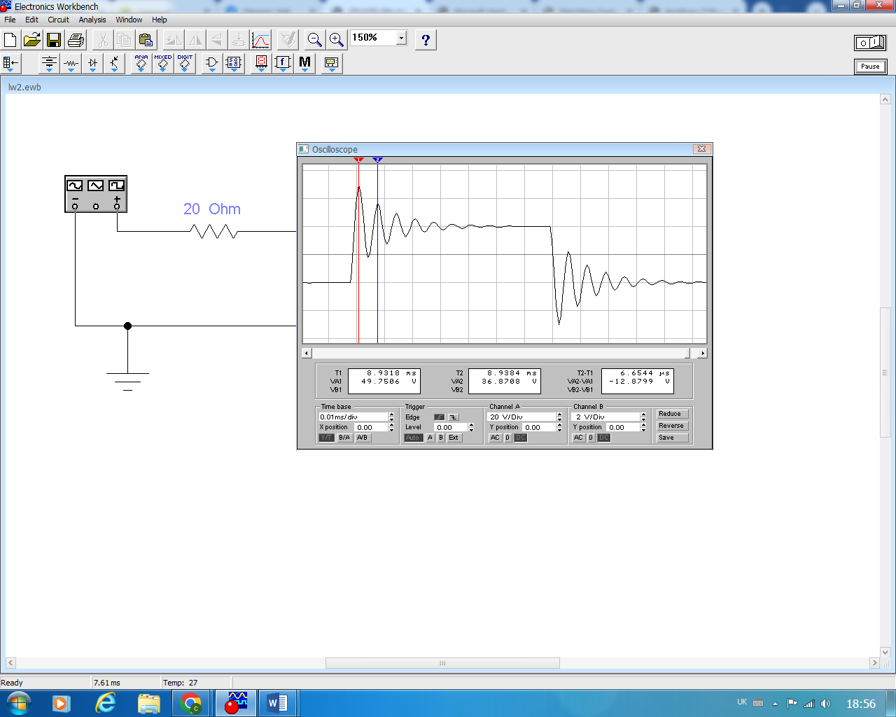

$T_{2}=6,65 мкс$ $∆U=12,88 В$

Рис.4. Покази осцилографа 2

Період коливань:

$$T=6,64 мкс$$

Формула залежності вихідної напруги від часу:

$$U_{2}\left(t\right)≈U_{1}\left(1-e^{-λt}\cos\left(ωt\right)\right)$$

Звідси за отриманими експериментальними даними маємо:

$λ≈126000 с^{-1}$ $λT=0,837$

, де $λT$– логарифмічний декремент затухання

$$ω≈944000 с^{-1}$$

Знайдемо опір R і індуктивність котушки L, маємо:

$$λ=\frac{R}{2L} ; ω^{2}=\frac{1}{LC}$$

Звідси:

$$R≈28 Ом ;L≈110 мкГн$$

Задані в моделюванні константи R, C, L:

5. Висновок

В цій лабораторній роботі ми вивчили характеристики пасивних лінійних чотириполюсників, а також перетворення сигналів при їх проходженні через чотириполюсники. Ми ознайомилися з побудовою електричних кіл для чотириполюсників, дослідили зміну параметрів гармонічних сигналів та прямокутних імпульсів при їх проходженні через пасивні лінійні чотириполюсники. Навчилися визначати амплітудно-частотні та фазово-частотні характеристики пасивних RCL-фільтрів та їх перехідних характеристик. Ми також отримали досвід з побудови електричних кіл в програмному забезпеченні Electronics Workbench та в цілому з роботою із цією програмою для моделювання.

В цій роботі ми отримали експериментальні значення R і L такі, що не відповідають теоретичним. Це можна пояснити помилкою роботи програми моделювання, а також тим фактом, що при виведенні розрахункових формул ми використовували наближення $ω^{2}≫λ^{2}$, проте під час побудови схеми під зручний вигляд графіку на осцилографі, а не під це наближення (при підборі параметрів системи, таких, що краще підпадають під це наближення, вигляд графіку не відповідав цій роботі взагалі). Тобто можна сказати, що така модель буде працювати краще, якщо краще виконати наближення $ω^{2}≫λ^{2}$, при підборі елементів електричного кола.

6. Теоретичне питання

Резонансні явища в послідовному і паралельному коливальних контурах

6.1 Резонанс напруг в колі змінного струму

Розглянемо послідовний коливальний контур, який складається з резистора, конденсатора і котушки індуктивності.

**

Рис.5. Послідовне з’єднання LCR кола

Сила струму в такому контурі $I=\frac{U}{Z}$.

Ефективне значення сили струму*:*

$$I=\frac{I_{0}}{\sqrt{2}}=\frac{ε}{\sqrt{R^{2}+{\left(ωL-\frac{1}{ωC}\right)}^{2}}}$$

, де $ε$– ефективна напруга на контурі.

Якщо $ω→0$*,* або $ω→∞$*,* то $I→0$*.* Тому значення максимуму досягатиметься за умови $ωL-\frac{1}{ωC}=0$*,* звідки резонансна частота:

$$ω_{0}=\frac{1}{\sqrt{LC}}$$

Тут ми спостерігаємо електричний резонанс – для частоти $ω_{0}$ досягається максимальне значення струму в коливальному контурі. Геометрична залежність сили струму від частоти називається резонансною кривою.

Цікаво помітити, що в резонансі імпеданс стає виключно активним, тобто фази напруги та струму однакові, і відповідно опір контуру набуває мінімального значення $Z=R$, а струм – максимального: $I=\frac{ε}{R}$*.*

6.2 Резонанс струмів в колі змінного струму

Розглянемо коло зображене на рисунку.

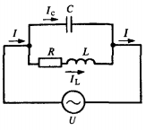 Сила струму в колі:

Рис.6. Паралельне з’єднання LCR кола

$$I=I_{L}+I_{C}=U\left(\frac{1}{R+iωL}+iωC\right)=$$

$$=U\left(\frac{R-iωL}{R^{2}+ω^{2}L^{2}}+iωC\right)=$$

$$=U\frac{R}{R^{2}+ω^{2}L^{2}}-i\frac{U\left(ωL-ωC(R^{2}+ω^{2}L^{2})\right)}{R^{2}+ω^{2}L^{2}}$$

Тоді за умови

$$ωL-ωC\left(R^{2}+ω^{2}L^{2}\right)=0$$

коло поводить себе як з виключно активним опором. Зсув фаз між зовнішньою напругою і струмом дорівнює нулю. Поділивши рівняння на $ω^{2}LC$, запишемо:

$$\frac{1}{ωC}-ωL=\frac{R^{2}}{ωL}$$

На практиці застосовують випадки, коли $ωL≫R$. Тому рівняння можна представити у вигляді:

$$ω_{0}=\frac{1}{\sqrt{LC}}$$

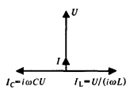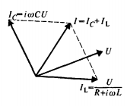За цієї резонансної частоти імпеданс досягає свого максимуму, а сила струму в колі – мінімуму. Проте сили струму $I_{L}$ та $I_{C}$ не є мінімальними.

Рис.8. Діаграма струмів при наближенні до резонансу

Рис.7. Векторна діаграма струмів

Таким чином всередині контуру з котушкою і конденсатором циркулюватимуть дуже великі струми, в порівнянні зі струмами, які підводяться до цього контуру. Заряд всередині меншого контуру протікає від ємності до індуктивності і навпаки, тобто в контурі відбувається коливання сили струму. Сили струмів котушки і конденсатора знаходяться в резонансі, вони компенсують одне одного, тому сам резонанс називається резонансом струмів.

Струм в головному колі стане рівним нулеві, а опір кола – максимальним.